

INFORMATIVA TECNICA

Codice Meat&Doria: 86122

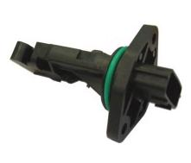
Veicolo: Nissan Micra K11

.

Consiglio

Prima di installare il Sensore Massa Aria, di cui, in oggetto, il codice 86122,
si devono assolutamente azzerare i parametri della centralina; e non semplicemente scollegando i cavi della batteria dai poli, ma con le opportune strumentazioni: il rischio quasi certo è di fulminare, in fase di installazione stessa, il particolare stesso in questione.

Consiglio supplementare
In caso di sostituzione della batteria si consiglia di tenere sempre la centralina attiva
con apperecchietti a tampone o con un’altra batteria per non cancellare la memoria dalla centrale altrimenti si brucia il misuratore,anche se appena sostituito.
Non staccare mai la batteria per resettare la centralina.

